

**CLASSIC FUSION TOURBILLON ORLINSKI:**

**Colores pop, diseño vanguardista, mecánica inigualable, tourbillon de esqueleto y reserva de marcha de cinco días: la nueva colaboración con el artista es todo fusión, sin concesiones.**

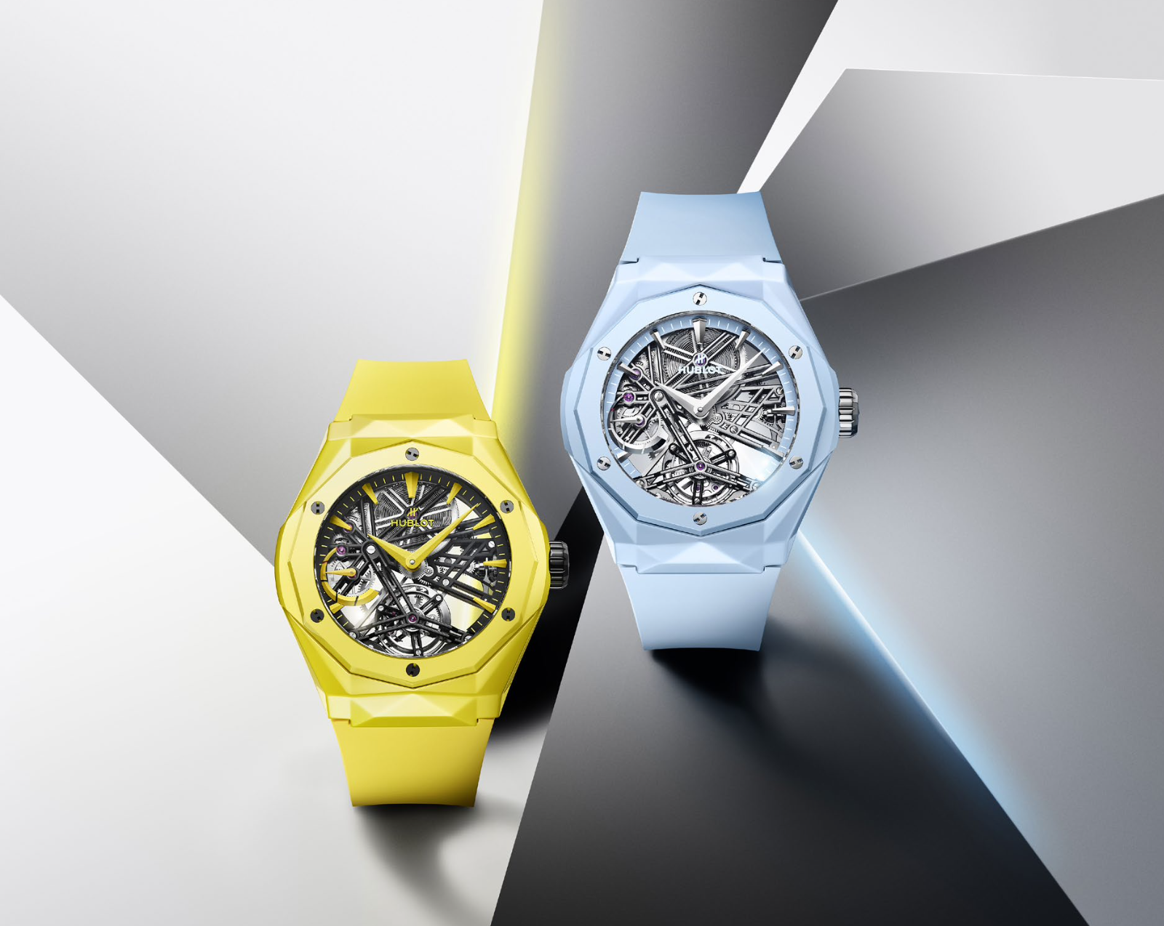

**“**

*“Creo que, con Richard, hemos ido más allá de la fusión. Ahora es parte de nuestra familia. Desde 2017, hemos creado modelos juntos que cautivan a los coleccionistas de arte y de relojes. En una era de colaboraciones efímeras, Hublot demuestra cada año su capacidad de desafiar los límites del arte y la relojería, lanzando diseños cada vez más potentes, únicos y distintivos. Este nivel de madurez no se alcanza en tres meses. Hemos trabajado mano a mano con Richard durante los últimos ocho años.*

Ricardo Guadalupe

CEO de HUBLOT



Las piezas de Orlinski nunca pasan desapercibidas, desde el Classic Fusion Tourbillon Orlinski hasta sus esculturas. El reloj surge de una obra de arte. El “Arte de la fusión” de Hublot nunca ha tenido una manifestación tan exquisita como a través de la colaboración de la marca con Richard Orlinski. El artista francés con más ventas a nivel mundial y el relojero más innovador de los últimos 20 años estaban destinados a encontrarse.

Amarillo vibrante o azul cielo: dos lados de la misma moneda creativa que se unen para demostrar que se pueden fabricar piezas serias para coleccionistas que no lo son. El primero parece bañado por el sol, con su caja, correa, bisel, agujas e índices en amarillo. Su “corazón palpitante” sigue siendo el movimiento de cuerda manual HUB6021, un favorito entre los conocedores de la marca. Sus componentes, como la corona y los seis tornillos con forma de H alrededor del bisel, parecen suspendidos en el espacio por puentes de esqueleto negro de PVD. Entre las ocho y las nueve, la reserva de marcha indica su capacidad para cinco días. A las seis en punto, el tourbillon mantiene el ritmo del tiempo. Además, gracias a las caras de cristal de zafiro del anverso y el reverso, el Classic Fusion Tourbillon Orlinski siempre capta la luz.

La caja de 45 mm presenta los atrevidos contornos del estilo característico de Richard Orlinski. Desde 2017, Hublot ha dado rienda suelta al artista para que exprese y lleve al límite su creatividad en la serie Classic Fusion. Ha esculpido el bisel, ha rediseñado la caja y ha elaborado los índices artesanalmente. El *Classic* ya no es clásico solo por su nombre: Orlinski lo ha llevado a una nueva dimensión gráfica.

*“Al darme carta blanca, Hublot me ha permitido explorar nuevas fronteras creativas”*, explica Richard Orlinski. *“He tenido libertad para llevar al Classic Fusion hasta los límites de su potencial. Este reloj, suave a la vez que dinámico, como los bordes de su caja de cerámica, representa una especie de carácter animal; el espíritu salvaje de ‘Born Wild’ siempre ha estado presente en mi trabajo. Imaginé este diseño por primera vez en 2004. Eso fue hace 20 años. Ahora, estoy muy orgulloso de mostrarlo al mundo junto con Hublot. Nos queda mucho recorrido”.*

Con esta segunda versión, Hublot y Richard Orlinski hacen otra propuesta. El amarillo brillante da paso a un azul cielo. Los puentes están recubiertos de rodio plateado, que revela los acabados pulido, satinado y repujado de cada componente. El contraste se difumina y se transforma en una armonía cromática. Frente al modelo amarillo que recuerda al sol, el segundo Classic Fusion Tourbillon Orlinskiimita a un “cielo despejado”. Uno equilibra perfectamente al otro. Así es el “Arte de la fusión”. Aunque sean diferentes, están inextricablemente conectados. El primero brinda un cielo azul, mientras que el segundo se presenta como un sol radiante. Celestial o solar, cada modelo viene en una edición limitada de 30 piezas.



**HUBLOT**

Hublot es una manufactura relojera suiza fundada en 1980, con sede en Nyon. Para su primer reloj, esta empresa fundamentalmente disruptiva combinó el oro con una correa de caucho en una caja con un diseño inspirado en el ojo de buey de un barco (hublot, en francés). Así nació el Arte de la Fusión, mezclando tradición, innovación, artesanía, universos y talentos. Se convirtió en la firma estética y técnica de la marca.

Esta identidad se reforzó en 2005 con la creación del Big Bang, que hizo gala de un savoir-faire inigualable desde el punto de vista de las complicaciones, los movimientos de manufactura y el uso de materiales de última generación. En este modelo el carbono, el titanio, la cerámica y el zafiro han alcanzado unos niveles de tecnificación sin precedentes.

Este enfoque innovador y de relojería de alta calidad se resume en la filosofía «Se El Primero, Distinto y Único». Poco a poco, otras colecciones con un diseño rompedor han ido cobrando vida: Classic Fusion, Spirit of Big Bang, Square Bang y Manufacture Pieces. Todas ellas se sustentan en el profundo conocimiento técnico de los materiales que tanto aprecia Hublot (Magic Gold, cerámicas de vivos colores, zafiro) y en los movimientos patentados por la marca (cronógrafo Unico, Meca-10 y grandes complicaciones como el Tourbillon, la Repetición de Minutos Catedral y los movimientos consagrados a las Manufacture Pieces como el MP-11).

El universo de Hublot cristaliza en asociaciones fructíferas, que incluyen el fútbol. «Hublot Loves Football» se ha convertido en el himno de los eventos deportivos más importantes del mundo (FIFA World CupTM, Premier League, UEFA Champions League, UEFA EUROTM) y a través de sus embajadores. Este amor por el fútbol se extiende al mundo del arte, el diseño, la música, el deporte, la gastronomía y la navegación. Por último, la implicación de Hublot en proyectos medioambientales conjuntos con SORAI y Polar Pod refleja su preocupación por los temas de actualidad. Casi 130 boutiques de todo el mundo comparten el fervor y los valores de Hublot, junto con el sitio de comercio electrónico.

**RICHARD ORLINSKI**

Seguro que ha visto alguna vez su bestiario de estilo pop y facetado. Desde los enormes Wild Kongs en La Croisette de Cannes, hasta cocodrilos bajo el sol en el Miami Design District, pasando por osos de 5 metros de altura en las pistas nevadas de Courchevel. Es prácticamente imposible perderse las creaciones únicas de Richard Orlinski.

En 2004, Richard Orlinski finalmente decidió dedicarse por completo al arte. Impregnado del mundo de la cultura pop, el artista ha creado un colorido mundo inspirado en todo tipo de animales salvajes y objetos icónicos que han influido en su generación.

Motivado por el deseo de poner el arte al alcance de todos, Richard Orlinski es un creador apasionado que ha superado muchos obstáculos reinventándose constantemente. Su compromiso por acercar el arte a la gente también se ve reflejado en su determinación para despertar emociones en personas de todas las edades. Lejos de los dictados del mundo del arte contemporáneo, las obras de los artistas hablan por sí solas.

Amante del arte en todas sus formas, Orlinski desafía las percepciones convencionales y rompe las barreras entre las distintas formas de expresión artística. Impulsado por su visión global y universal, se recrea explorando diversos géneros creativos, como la escultura, el diseño, la música y la actuación en directo. Sus obras se pueden encontrar en más de 90 galerías de Francia y otros países, y desde 2015, Richard Orlinski se ha convertido en el artista contemporáneo francés con mejores.